JC-TSS-1土壤水势测定仪

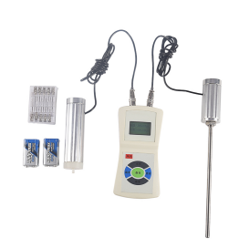
一、产品介绍
JC-TSS-1便携式土壤水势测定仪可测土壤水势和土壤温度两项参数，土壤水势温度测定仪采用手持式设计，小巧便携，主要用于检测和观测土壤水势，从而可进一步获取土壤水份、温度、导水率等土壤水利性质参数。
二、产品参数
1、水势最大负荷：-100Kpa；
2、分辨率：0.01Kpa；
3、精度：±0.25KPa，±0.5%F.S；
4、土壤温度测量范围：-55～+150℃；
5、温度精度：±0.5；
6、标准配置探头数量：3个水势探头，1个土壤温度探头；
7、响应时间：30S；
8、土壤温度传感器长度：20CM；
三、产品特点
1、土壤水势测定仪具有高精度高分辨率，可同时测量土壤的水势和温度。
2、操作简单，携带方便，使用灵活，可以只采购一套仪器，多个探头。
3、具有自动抓取土壤水势峰值功能。
4、具有时间设置功能、满量程设置功能、自动保存功能。
5、可同时记录温度、水势、时间、存储序号具有背光灯功能。
6、自动关机功能。在无操作显示器按键情况下，10分钟后显示器自动关机。
聚创环保为您提供全面的技术支持和完善的售后服务！

